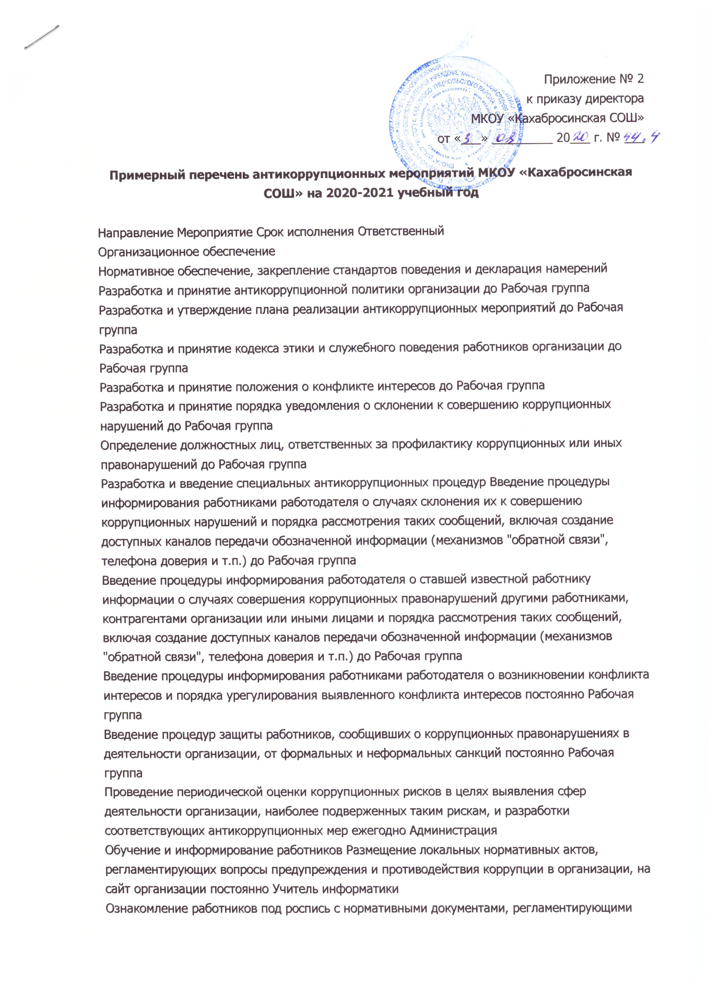
Приложение № 2
к приказу директора
МКОУ «Кахабросинская СОШ»
от «___» _________ 20___ г. № ___

Примерный перечень антикоррупционных мероприятий МКОУ «Кахабросинская СОШ» на 2020-2021 учебный год
Направление Мероприятие Срок исполнения Ответственный
Организационное обеспечение
Нормативное обеспечение, закрепление стандартов поведения и декларация намерений Разработка и принятие антикоррупционной политики организации до Рабочая группа
Разработка и утверждение плана реализации антикоррупционных мероприятий до Рабочая группа
Разработка и принятие кодекса этики и служебного поведения работников организации до Рабочая группа
Разработка и принятие положения о конфликте интересов до Рабочая группа
Разработка и принятие порядка уведомления о склонении к совершению коррупционных нарушений до Рабочая группа
Определение должностных лиц, ответственных за профилактику коррупционных или иных правонарушений до Рабочая группа
Разработка и введение специальных антикоррупционных процедур Введение процедуры информирования работниками работодателя о случаях склонения их к совершению коррупционных нарушений и порядка рассмотрения таких сообщений, включая создание доступных каналов передачи обозначенной информации (механизмов "обратной связи", телефона доверия и т.п.) до Рабочая группа
Введение процедуры информирования работодателя о ставшей известной работнику информации о случаях совершения коррупционных правонарушений другими работниками, контрагентами организации или иными лицами и порядка рассмотрения таких сообщений, включая создание доступных каналов передачи обозначенной информации (механизмов "обратной связи", телефона доверия и т.п.) до Рабочая группа
Введение процедуры информирования работниками работодателя о возникновении конфликта интересов и порядка урегулирования выявленного конфликта интересов постоянно Рабочая группа
Введение процедур защиты работников, сообщивших о коррупционных правонарушениях в деятельности организации, от формальных и неформальных санкций постоянно Рабочая группа
Проведение периодической оценки коррупционных рисков в целях выявления сфер деятельности организации, наиболее подверженных таким рискам, и разработки соответствующих антикоррупционных мер ежегодно Администрация
Обучение и информирование работников Размещение локальных нормативных актов, регламентирующих вопросы предупреждения и противодействия коррупции в организации, на сайт организации постоянно Учитель информатики
Ознакомление работников под роспись с нормативными документами, регламентирующими вопросы предупреждения и противодействия коррупции в организации по мере необходимости Администрация
Проведение обучающих мероприятий по вопросам профилактики и противодействия коррупции в течение года
(по плану) Администрация
Организация индивидуального консультирования работников по вопросам применения (соблюдения) антикоррупционных стандартов и процедур по мере необходимости Администрация
Обеспечение соответствия системы внутреннего контроля и аудита организации требованиям антикоррупционной политики организации Осуществление регулярного контроля соблюдения внутренних процедур в течение года
(по плану) Администрация
Осуществление регулярного контроля данных бухгалтерского учета, наличия и достоверности первичных документов бухгалтерского учета по мере необходимости Рабочая группа, администрация, профсоюзная организация
Оценка результатов проводимой антикоррупционной работы и распространение отчетных материалов Проведение регулярной оценки результатов работы по противодействию коррупции один раз в год Рабочая группа
Подготовка и распространение отчетных материалов о проводимой работе и достигнутых результатах в сфере противодействия коррупции один раз в год Председатель рабочей группы
Сотрудничество с правоохранительными органами в сфере противодействия коррупции Оказание содействия уполномоченным представителям контрольно- надзорных и правоохранительных органов при проведении ими проверок деятельности организации по противодействию коррупции. по мере необходимости Администрация
Закрепление ответственности за направление сообщения в соответствующие правоохранительные органы о случаях совершения коррупционных правонарушений. по мере необходимости Администрация

